# flask- html templates

אז בנתיים הצלחנו לרנדר סוג של עמוד html פרימיטיבי, אבל זה ממש לא עמוד html טיפוסי עם תגיות וסקירפטים.   
למעשה אנחנו יכולים ממש להחזיר מפונקציית route מחרוזת שמייצגת עמוד html עם כל השתמע מכך, אבל זה לא הדבר הכי יעיל, בטח שעובדים על אפליקציות רשת גדולות עם הרבה מפתחים.  
פתרון יעיל לבעיה הוא להשתמש בפונקציה render_template שיכולה לרנדר עמודי html שלמים ולא רק מחרוזות שלהם.   
כדי להשתמש בפונקציה נצטרך א. לייבא אותה מ-flask ב. לשמור את קבצי ה-html בתיקייה שנקראת templates .  
לאחר שעשינו את זה נוכל להחזיר מפונקציית ה-route את render_templae(page_name.html):

from flask import Flask, render_template

app = Flask(__name__)

@app.route('/')

def hello_world():

    return **render_template('home.html')**

if __name__ == '__main__':

    app.run(debug = True)

ועכשיו אוטומטית ירונדר העמוד home.html כאשר ניכנס לכתובת של השרת.

דפי **html** דינאמיים-

פרמטר שיש ל-render_template הוא **kwargs כלומר הפונקציה מייצרת משתנים בעצמה. למה משמשים המשתנים? כדי ליצור דפי html דינאמיים.  
בהרבה דפים נרצה לרנדר תוכן משתנה ולא אחד ססטי, למשל בפורומים נרצה שהפורם יעלה כל פעם את ההודעה החדשה ביותר שהתקבלה, או באתר חדשותי נרצה לעלות כל פעם תוכן חדש.  
עם flask ניתן להשתמש בדפי html בצורה דינאמית ולהחדיר להם קוד פייתון עם סוגרים מסולסלים והסימון מיוחד '%'- {% … %}.  
ניקח למשל את הדף html הבא (בשביל להפריד אותו מהדוגמא הקודמת נניח קוראים לו dynamic.html):

<!DOCTYPE html>

<html>

    <head>

        <title>Page Title</title>

    </head>

    <body>

        <h1>Body</h1>

    </body>

</html>

אנחנו רוצים להשתמש בו כדי ליצור תבנית דינאמית עבור משתנים שנקבל מהפונקציה render_temlate().  
נניח הפונקציה שולחת רשימה של אנשים עם המייל שלהם ומספר טלפון. הפונקציה תשלח את רשימת האנשים כרשימה של מילונים כך:

from flask import Flask, render_template

app = Flask(__name__)

users = [

    {'name': 'Joee Javany',

    'email': 'joo@example.com',

    'phone': '111-1111'},

    {'name': 'Tom Pythonovitch',

    'email': 'python_is_coool@example.com',

    'phone': '222-2222'},

]

@app.route('/')

def hello_world():

    return render_template('dynamic.html' , users = users)

if __name__ == '__main__':

    app.run(debug = True)

עכשיו הפרמטר עובר לדף ה-html וניתן לבצע עליו קוד פייתון.  
כל פקודת בקרת זרימה- למשל if או for צריך להיות מסומן גם בסופו, היות ודף html לא רגיש להזחות.  
את הפקודה בהתחלה אנחנו כותבים כמו כל פקודת פייתון, רק בלי נקודתיים ובתוך סוגריים מסולסלים עם % בהתחלה ובסוף.  
סוף הפקודה תסומן גם בסוגריים מסולסלים עם שני סימני '%', רק שבפנים צריך לכתוב end ובלי רווחים לכתוב את שם הפקודה למשל אם סיימנו פקודת if נכתוב {% endif %}  
בתוך הפקודה נוכל להשתמש במשתנים שהעברנו עם סוגרים מסולסלים כפולים {{ … }}:

<!DOCTYPE html>

<html>

    <head>

        <title>Page Title</title>

    </head>

    <body>

        <h1>dynamic page</h1>

{% for user in users %}  
 <h3>{{user.name}}</h3>

            <h3>{{user.email}}</h3>

            <h3>{{user.phone}}</h3>  
 {% endfor %}

    </body>

</html>

ועכשיו אם נפעיל את השרת נראה באותה כתובת את שהתוכן ששלחנו אכן הגיע:

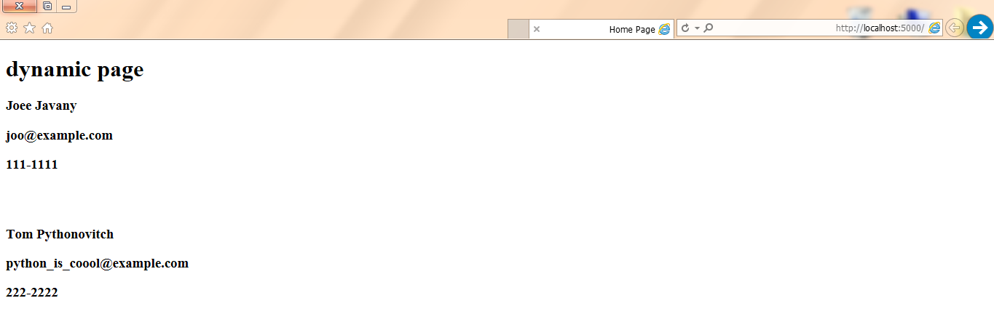

אם נסתכל על מקור הדף (צורת ה-html שלו) נוכל לראות כיצד מתבטא השינוי מאחורי הקלעים:

<!DOCTYPE html>

<html>

<head>

<title>Home Page</title>

</head>

<body>

<h1>dynamic page</h1>

<h3>Joee Javany</h3>

<h3>joo@example.com</h3>

<h3>111-1111</h3>

<br><br>

<h3>Tom Pythonovitch</h3>

<h3>python_is_coool@example.com</h3>

<h3>222-2222</h3>

<br><br>

</body>

</html>

**Layout**-

למרבית האתרים יש מבנה זהה לכל עמוד, כמין פיגום לכל דף באתר- התפריט הראשי למעלה כל מיני אייקונים למטה וכו' ובפנים התוכן שונה בין עמוד לעמוד.  
ניתן להגדיר עם flask איזשהו layout שישמור את העיצוב שלו בין הדפים.   
היות ואנחנו לא קורס fronend רק נציג דוגמא מבלי יותר מידי להתעכב עליה. לקחנו איזשהו פיגום של דף אינטרנט מהאתר [w3schools](https://www.w3schools.com/w3css/) עם סטייל שהם מספקים והפכנו אותו ל-layout של האתר.  
את ה-layout המלא אפשר לראות בתיקייה '0.code'-> '2.templates'-> 'templates' -> layout.html.  
אבל לצורך הדוגמא הנוכחית נסתכל רק על החלק בתוך ה-body:

<!DOCTYPE html>

<html>

...   
 <body>

...

</body>

</html>

ניצור איזשהו בלוק תוכן שישתנה בין הדפים של האתר. הבלוק צריך להיות מוגדר גם בסופו:

<!DOCTYPE html>

<html>

...   
 <body>

...

{% block content %}  
 {% endblock %}

</body>

</html>

ניקח למשל את הדף html שעשינו קודם ונשנה אותו כך שיהווה דף תוכן במקום דף html , כדי להפריד אותו מהקוד הקודם נקרא לו dynaic_layout.html.  
מה שחשוב לנו בדף הוא רק שיכיל את החלק ההדפסה של המשתמשים עם השמות , המיילים, והמספרי טלפון שלהם, ולא מעניין אותנו כל המעטפת:

{% for user in users %}  
 <h3>{{user.name}}</h3>

            <h3>{{user.email}}</h3>

            <h3>{{user.phone}}</h3>  
 {% endfor %}

בשביל להשתמש ב-layout שהגדרנו קודם נצטרך "להרחיב" אותו ולהגדיר היכן מתחיל הבלוק תוכן והיכן הוא מסתיים.

{extends "layout.html"}

    {% block content %}

        {% for user in users %}

            <h3>{{user.name}}</h3>

            <h3>{{user.email}}</h3>

            <h3>{{user.phone}}</h3>

            <br><br>

        {% endfor %}

    {% endblock %}

ועכשיו אם נעביר את הפרמטרים דרך השרת שלנו הוא אמור לרנדר את האתר עם ה-layout שיצרנו:

